🌡️
Sensor Monitor
Temperatur & Luftfeuchtigkeit – Multi-Raum Dashboard
Master + Slave · Raspberry Pi Zero W · DHT22

Tobias Meier
admin@secutobs.com
Version 0.5.4 · 25. März 2026

1. Überblick
Der Sensor Monitor überwacht Temperatur und Luftfeuchtigkeit in bis zu 4 Räumen. Master/Slave-Architektur: Pi 1 (Master) betreibt das Dashboard, Pi 2+ (Slaves) senden Messwerte automatisch.

1.1 Architektur
Master (Pi 1) | Dashboard, Datenbank, Webseite → http://pitemp.local
Slave (Pi 2+) | Nur DHT22 lesen + Daten an Master senden
Store & Forward | Slave puffert offline, sendet mit Originalzeit nach
Watchdog | Slave startet automatisch neu wenn >5min kein Erfolg
mDNS | Slave findet Master über pitemp.local – IP-Adresse egal

1.2 Dashboard – 4 Tabs + Einstellungen
Übersicht | Räume, Status-Ampel (Optimal/Grenzwertig/Alarm), letzte Messung
Vergleich | Alle Räume in einem Chart, Temp oder Feuchte, 1h/6h/24h
Analyse | Min/Ø/Max heute, Schimmelrisiko, Alarmverlauf
Netzwerk | Slave-Verbindungsqualität, Timeline, Latenz, Ping-Button
Einstellungen | Demo/Live Toggle, Raumverwaltung, Messintervall, Schaltplan

2. Hardware & Verkabelung

2.1 Komponenten (pro Pi)
Raspberry Pi Zero W | mit WiFi (Zero W oder Zero WH)
DHT22 Sensor | 1 Stück pro Raum (auch AM2302)
10 kΩ Widerstand | PFLICHT – Pull-Up zwischen DATA und 3,3 V
Micro-SD Karte | min. 8 GB, Class 10
5V Micro-USB Netzteil | min. 2,5 A

2.2 Schaltplan – DHT22 mit 10 kΩ Pull-Up

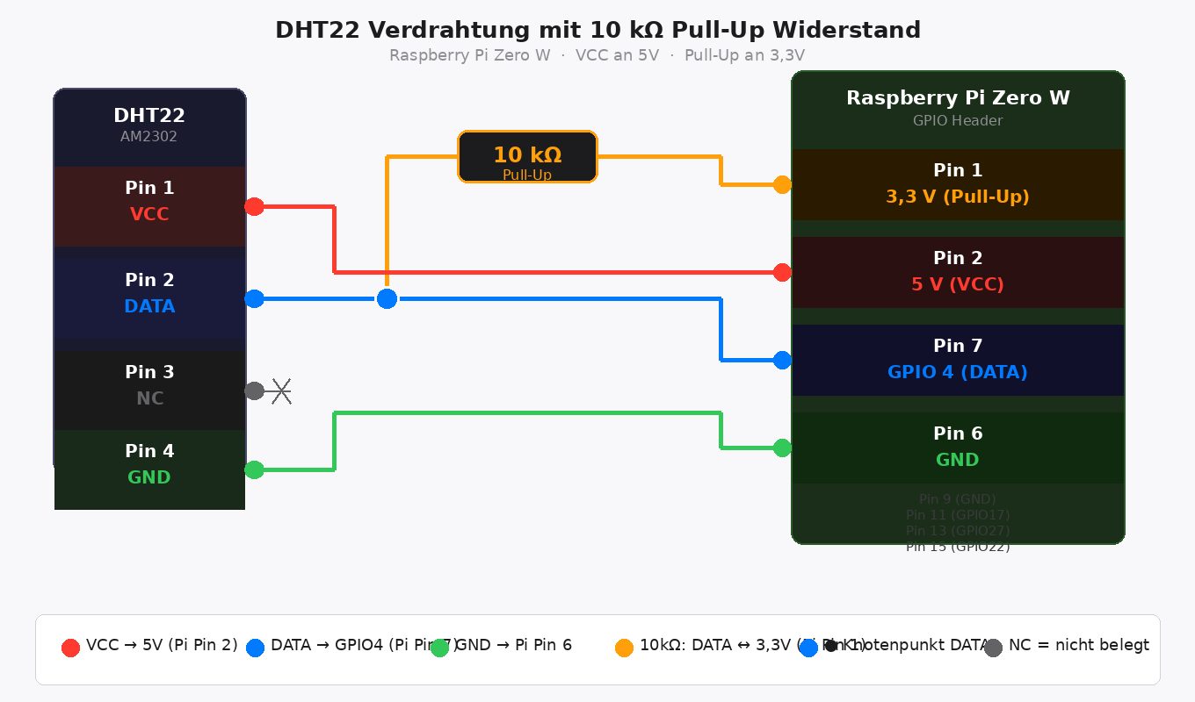

2.3 Verdrahtung Pi Zero 1
DHT22 Pin 1 (VCC) | Pi Pin 2 → 5 V (NICHT 3,3V – Pi Zero liefert zu wenig)
DHT22 Pin 2 (Data) | Pi Pin 7 → GPIO 4
10 kΩ Widerstand | Bein 1 → DATA-Kabel · Bein 2 → Pi Pin 1 (3,3V)
DHT22 Pin 3 (NC) | Nicht belegt – offen lassen
DHT22 Pin 4 (GND) | Pi Pin 6 → GND
⚠ VCC muss an 5V (Pi Pin 2)! Der Pi Zero 1 liefert auf Pin 1 nur ~3,1V. Pull-Up Widerstand bleibt an 3,3V (Pin 1) – GPIO-Schutz!

2.4 GPIO-Pins für mehrere Räume
Raum 1 | GPIO 4 → Pi Pin 7 (Standard)
Raum 2 | GPIO 17 → Pi Pin 11
Raum 3 | GPIO 27 → Pi Pin 13
Raum 4 | GPIO 22 → Pi Pin 15

3. Kernel IIO-Treiber (Pi Zero 1)
Der Pi Zero 1 ist zu langsam für Software-Polling des DHT22. Lösung: Kernel IIO-Treiber – Timing läuft in Hardware, zuverlässig und schnell.

3.1 Treiber aktivieren (einmalig nach Installation)
echo "dtoverlay=dht11,gpiopin=4" | sudo tee -a /boot/firmware/config.txt
sudo reboot

3.2 Treiber prüfen
cat /sys/bus/iio/devices/iio:device0/in_temp_input
cat /sys/bus/iio/devices/iio:device0/in_humidityrelative_input
Beispiel: 22700 = 22,7°C / 46400 = 46,4%
✓ Zahlen = Treiber aktiv. I/O Error = VCC noch an 3,3V → auf 5V umstecken.

4. Master Installation (Pi 1)

4.1 SD-Karte flashen
- Raspberry Pi Imager: OS Lite 32-bit Bookworm
- Hostname: pitemp | SSH: an | WLAN: LEER lassen

4.2 Dateien auf SD-Karte
cp firstboot.sh /Volumes/bootfs/firstboot.sh
cp -r sensor-tracker /Volumes/bootfs/

4.3 cmdline.txt
systemd.run=/boot/firmware/firstboot.sh
✕ FALSCH: systemd.run_success_action=none → Neustart-Schleife!
✓ Nur diesen einen Parameter – alles in einer Zeile

4.4 Captive Portal
- Pi starten, 90s warten
- WLAN: SensorMonitor / sensor1234
- Portal → Heimnetz eingeben
- Falls nicht automatisch: http://192.168.4.1
- 5 Min warten → http://pitemp.local

4.5 Kernel-Treiber nach Installation
ssh pi@pitemp.local
echo "dtoverlay=dht11,gpiopin=4" | sudo tee -a /boot/firmware/config.txt
sudo reboot

5. Slave Installation (Pi 2)
⚠ Master ZUERST vollständig installieren – Slave sucht pitemp.local beim Start!

5.1 SD-Karte flashen
- OS Lite 32-bit Bookworm
- Hostname: pitemp2 | SSH: an | WLAN: LEER

5.2 Dateien auf SD-Karte
cp firstboot.sh /Volumes/bootfs/firstboot.sh
cp -r sensor-sender /Volumes/bootfs/
✓ Script heißt firstboot.sh – identisch wie beim Master!

5.3 cmdline.txt – identisch wie Master
systemd.run=/boot/firmware/firstboot.sh

5.4 Captive Portal
- Pi starten, 90s warten
- WLAN: SensorMonitor2 / sensor1234
- Heimnetz eingeben → Slave verbindet automatisch mit pitemp.local

5.5 Kernel-Treiber nach Installation
ssh pi@pitemp2.local
echo "dtoverlay=dht11,gpiopin=4" | sudo tee -a /boot/firmware/config.txt
sudo reboot

5.6 Slave prüfen
journalctl -u sensor-sender -f
Erwartete Ausgabe:
[✓] Master erreichbar
[→] Arbeitszimmer: 22.7°C 46.4% → Master

6. Store & Forward
Slave puffert Messungen lokal wenn Master nicht erreichbar. Nach Reconnect werden alle Daten mit Originalzeit nachgesendet – keine Datenlücken.

Normal | Messung → sofort an Master
Offline | Messung → lokal in buffer.db
Reconnect | Alle Puffer-Daten mit Originalzeit nachsenden
Puffer-Limit | 7 Tage, danach automatische Bereinigung

[→] Arbeitszimmer: 22.7°C → Master normal
[●] Arbeitszimmer: 22.7°C → Puffer [8] offline
[↑] Nachgesendet: 8 Messungen reconnect

7. Watchdog (automatischer Neustart)
Der Slave überwacht sich selbst: Wenn >5 Minuten keine Messung erfolgreich war, beendet sich der Service sauber und systemd startet ihn automatisch neu.

Auslöser | 5 Minuten (300s) ohne erfolgreiche Messung
Aktion | sys.exit(1) → systemd Neustart nach 15s
Max. Neustarts | 10x in 5 Minuten (Schutz vor Endlosschleife)
Typischer Auslöser | IIO-Treiber Fehler, Sensor Ausfall, Netzwerk weg
[!!] Watchdog: 300s ohne Erfolg – Neustart...
[→] Arbeitszimmer: 22.7°C → Master (nach Neustart)

8. Netzwerk-Tab
Zeigt für jeden Slave:
- Status: Verbunden (grün) / Keine Daten (gelb) / Offline (rot)
- Verbindungsqualität als Balken – letzte 24h
- Timeline: letzte 20 Transfers farbcodiert
- Details: IP, Latenz, Puffer, Uptime, Version
- Ping-Button: testet mDNS + letzte IP

Verbunden | grün – Daten kommen regelmäßig
Keine Daten | gelb – Pi läuft, sendet aber gerade nicht (Watchdog greift bald)
Offline | rot – seit >1h keine Daten

9. Betrieb & Fehlersuche

Master (pitemp.local)
Status | sudo systemctl status sensor-tracker
Logs | journalctl -u sensor-tracker -f
Neustart | sudo systemctl restart sensor-tracker
IIO testen | cat /sys/bus/iio/devices/iio:device0/in_temp_input

Slave (pitemp2.local)
Status | sudo systemctl status sensor-sender
Logs | journalctl -u sensor-sender -f
Neustart | sudo systemctl restart sensor-sender
IIO testen | cat /sys/bus/iio/devices/iio:device0/in_temp_input
Config | sudo nano /home/pi/sensor-sender/config.json
Setup wiederholen | rm /Volumes/bootfs/firstboot.done → Pi reboot

9.1 Häufige Probleme
kernel-command-line FAILED | firstboot.sh fehlt oder falscher Name auf SD-Karte
Unable to set line X to input | IIO-Treiber fehlt → dtoverlay=dht11,gpiopin=4 in config.txt
I/O error bei IIO | DHT22 VCC an 3,3V → auf 5V (Pi Pin 2) umstecken
A full buffer not returned | Software-Polling zu langsam → IIO-Treiber nutzen
Slave offline nach 1h | Watchdog greift → Service startet automatisch neu
Netzwerk zeigt Lade... | index.html veraltet → neu kopieren + Cmd+Shift+R
pitemp.local fehlt | sudo systemctl status avahi-daemon

10. Versionshistorie
0.5.5 (25.03.2026) | FIX: PYTHONUNBUFFERED=1 in Service-Datei (Python-Output im Journal sichtbar). FIX: IIO-Treiber Wartezeit beim Start verhindert Race Condition nach Reboot.
0.5.4 (25.03.2026) | Slave Watchdog: auto-Neustart nach 5min ohne Erfolg. Service StartLimit in [Unit]. Schaltplan neu gezeichnet (5V VCC, Pull-Up korrekt). Netzwerk-Status: gelb='Keine Daten', rot='Offline'.
0.5.3 (25.03.2026) | Schaltplan komplett neu: VCC an 5V, Pull-Up korrekt verbunden, Knotenpunkt deutlich.
0.5.2 (24.03.2026) | Netzwerk-Tab: gelb='Keine Daten', rot='Offline >1h'.
0.5.1 (24.03.2026) | FIX Master app.py: IIO-Treiber. Beide Pis live.
0.5.0 (24.03.2026) | Slave live mit echtem DHT22. IIO-Treiber in sender.py. VCC an 5V.
0.4.x (24.03.2026) | Netzwerk-Tab, Ping-Button, migrate_db, SVG inline, loadSlaves Fix.
0.3.x (24.03.2026) | Master/Slave Architektur, Store & Forward, Token-Schutz.
0.2.x (24.03.2026) | Analyse-Tab, Schimmelrisiko, Push-Benachrichtigungen, Schaltplan.
0.1.x (24.03.2026) | Einstellungs-Seite, Apple-Design, Raumverwaltung.
0.0.1 (24.03.2026) | Initiale Version: Captive Portal, Ländercode-Fix, pitemp.local.

11. Kontakt
Autor: Tobias Meier
E-Mail: admin@secutobs.com
Version: 0.5.4 · 25. März 2026

